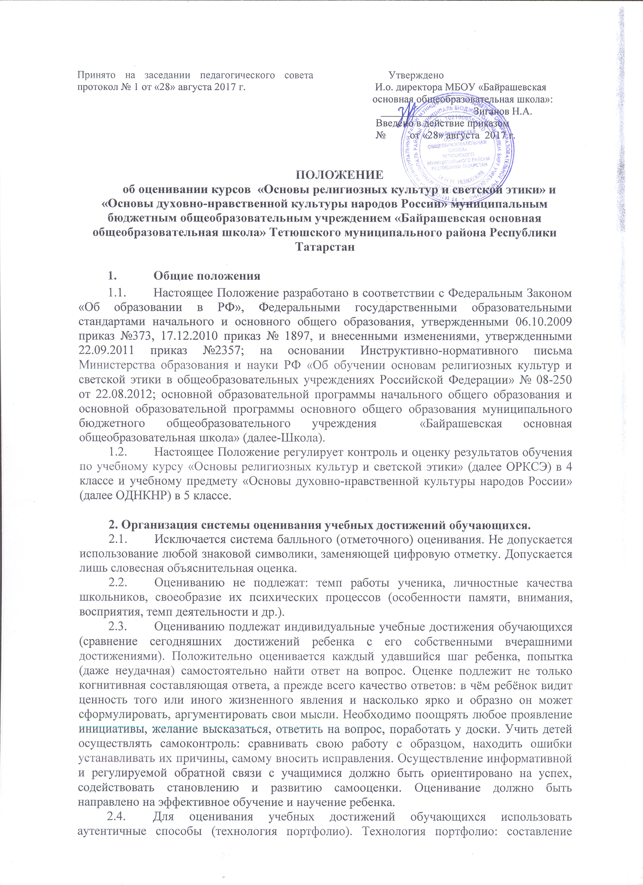
портфеля творческих работ и достижений ученика, что позволит учащимся производить самооценку своей деятельности в курсе ОРКСЭ и ОДНКНР.

2.5. По ОРКСЭ и ОДНКНР контрольные работы не проводятся. Для оперативного контроля знаний и умений по курсу можно использовать систематизированные упражнения и тестовые задания разных типов, творческие работы.
2.6. По ОРКСЭ и ОДНКНР безотметочная система оценивания устанавливается в течение всего учебного года.
2.7. При интегрированном изучении содержания курса «Основы духовно-нравственной культуры народов России» на странице классного журнала учебного предмета, с содержанием которого интегрируется содержание ОДНКНР, отметка может быть выставлена только за содержание учебного предмета.
3. Критерии оценивания работ.
3.1. Критерии оценки на основе портфолио
3.1.1. Структура портфолио представлена обязательной и дополнительной частями.
Обязательную часть включает:
- подготовленное, оформленное и представленное сообщение по заданной или выбранной самостоятельно теме (не менее одного раза в полугодие);
- выполненная и оформленная индивидуально или в группе творческая работа, проект (не менее одного раза в год).
Дополнительная часть портфолио включает:
- терминологический диктант (контролирующий не только знание терминологии, но и понимание базовых национальных ценностей) и результаты его выполнения (не менее одного за полугодие);
- другие работы по выбору обучаемых и их родителей, свидетельствующие об успешном освоении программы учебного предмета.
3.2. Творческая работа.
3.2.1. Творческая работа выявляет сформированность уровня грамотности и компетентности учащегося, является основной формой проверки умения учеником правильно и последовательно излагать мысли, делать самостоятельные выводы, проверяет речевую подготовку учащегося.
3.2.2. Любая творческая работа включает в себя три части: вступление, основную часть, заключение и оформляется в соответствии с едиными нормами и правилами, предъявляемыми к работам такого уровня.
- С помощью творческой работы проверяется: умение раскрывать тему; умение использовать языковые средства, предметные понятия, в соответствии со стилем, темой и задачей высказывания (работы); соблюдение языковых норм и правил правописания; качество оформления работы, использование иллюстративного материала.
3.3. Критерии оценки тестовой работы
3.3.1. Тестовая работа используется для оценки освоения обучающимися когнитивного компонента содержания ОРКСЭ и ОДНКНР.
3.3.2. Тестовая работа может быть использована для тематического и итогового контроля.
3.3.3. При выполнении 39% и более объема тестовой работы уровень знаний обучающихся оценивается как зачет; при выполнении менее 39 % объема тестовой работы – как незачет.

